2022-2023学年第一学期在线教学方案（第1-2教学周）
开课单位：流行音乐学院
课程  类别 | 课程  代码 | 课程（班级）名称 | 学分 | 任课教师 | 上课时间（含起始周） | 星期 | 课程平台及网址 | 班级群 | 学生数 | 备注
专业课 | 051155 | 编导创作-1(1班) | 4 | 秦越 | 1-18周 周六5,6,7,8 | 周六 | 微信 | 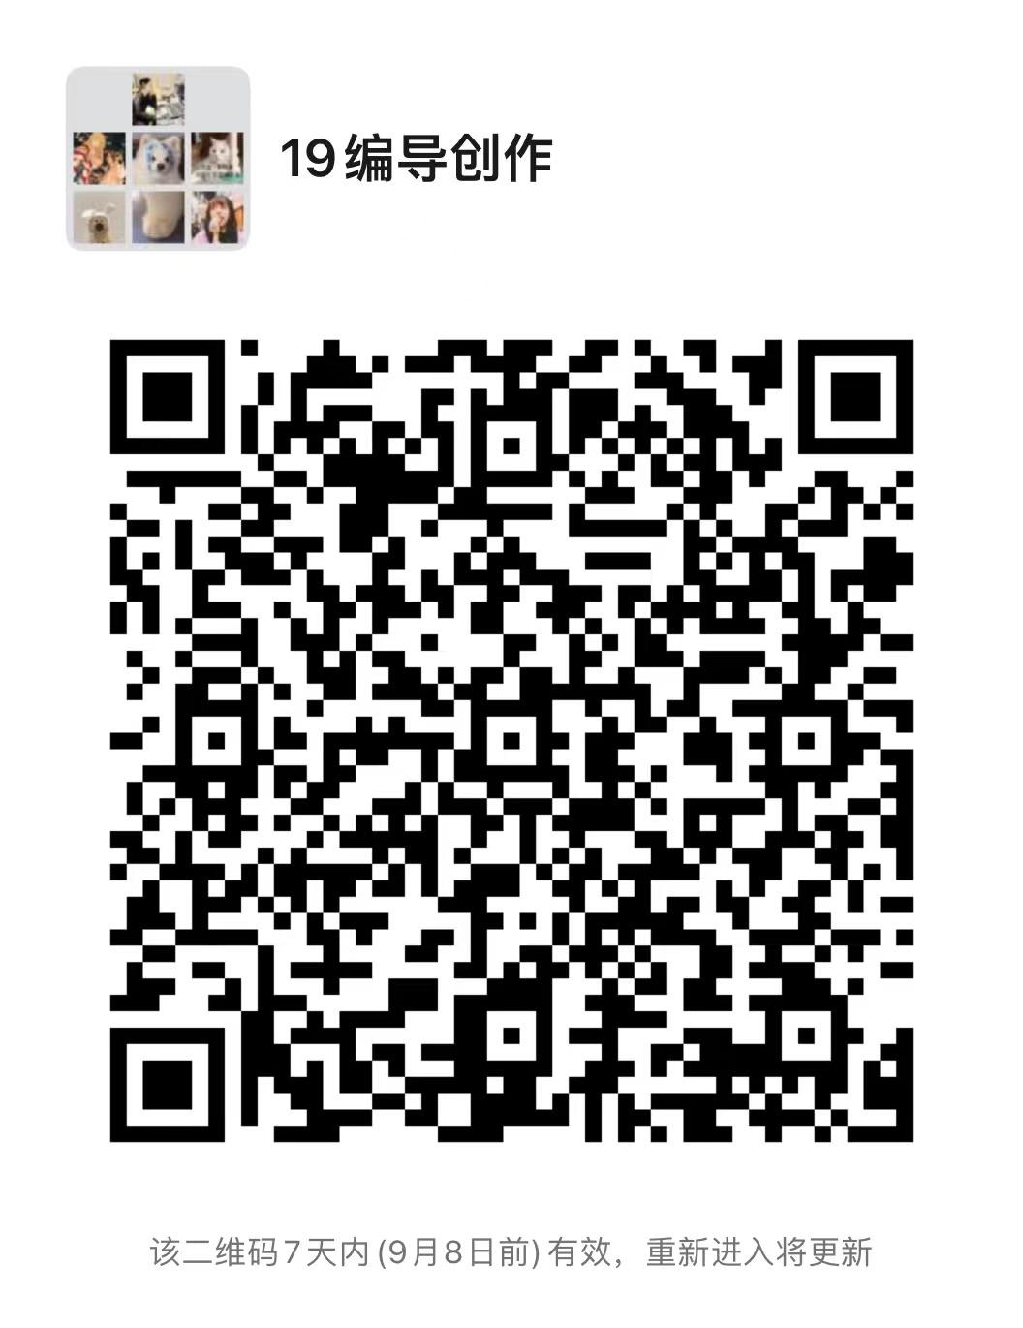 | 6
专业课 | 051155 | 编导创作-1(2班) | 4 | 叶青 | 1-18周 周六5,6,7,8 | 周六 | QQ群 | 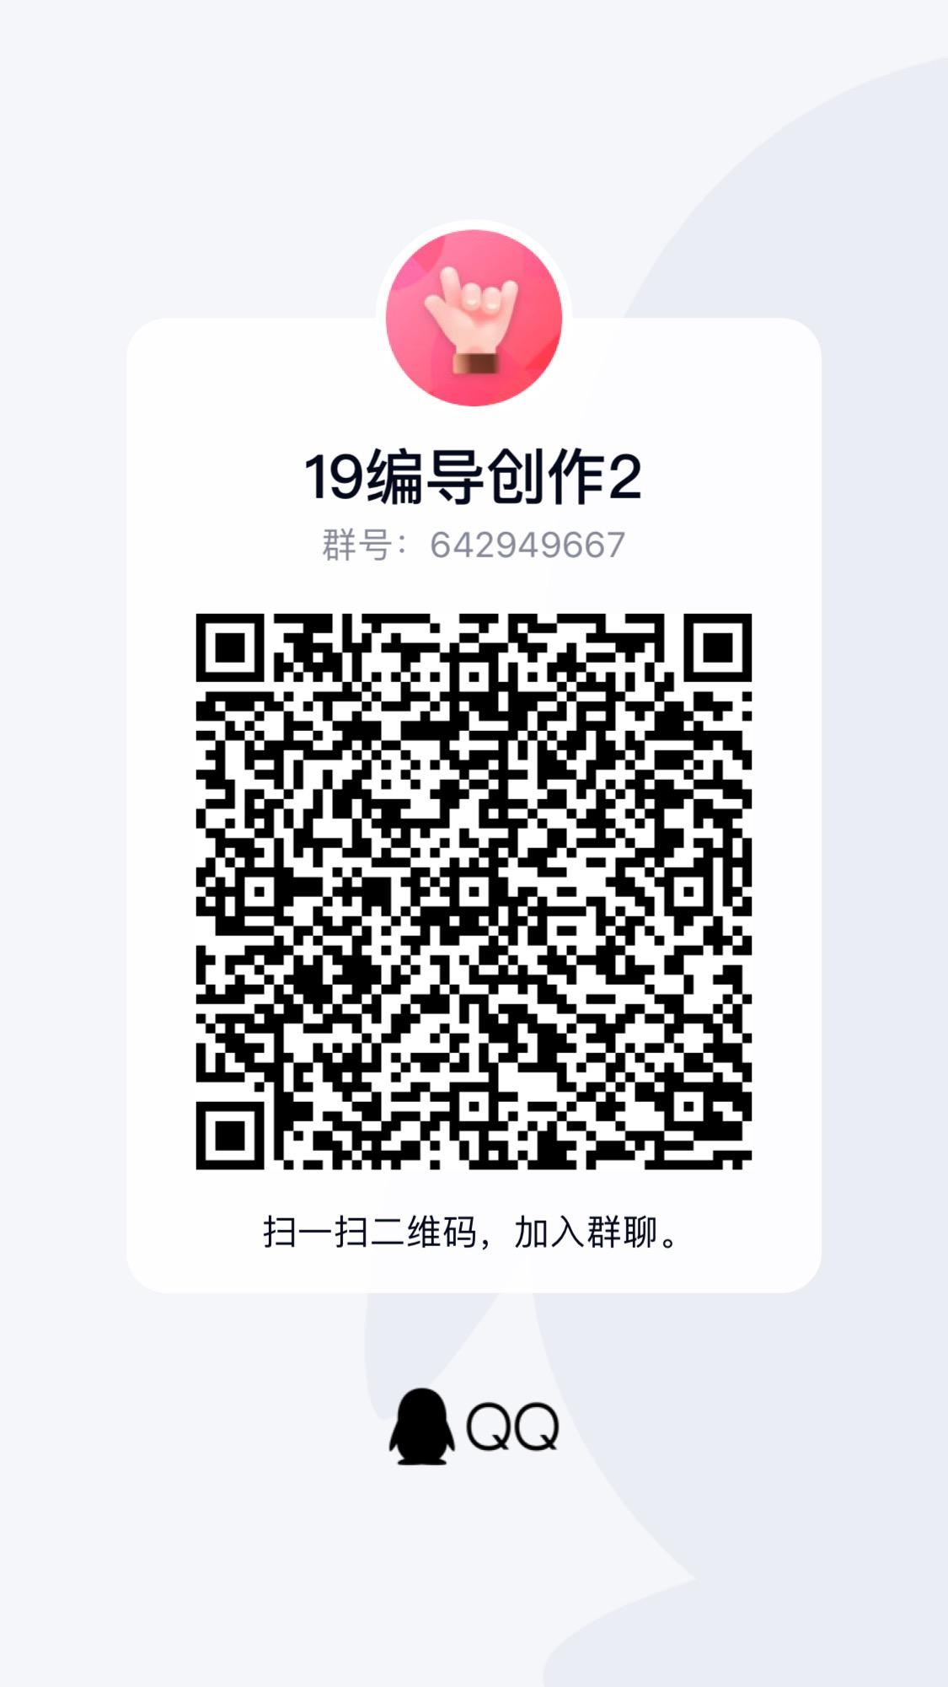 | 7
专业课 | 051155 | 编导创作-1(3班) | 4 | 冯玲 | 1-18周 周六5,6,7,8 | 周六 | QQ群 | 345160307 | 19
专业课 | 051058 | 调律技术2-2(1班) | 4 | 张旺 | 1-18周 周五1,2,3,4 | 周五 | QQ群 | 688029940 | 19
专业课 | 051062 | 钢琴调整1-2(1班) | 2 | 宋丹 | 1-18周 周二5,6,7,8 | 周二 | QQ群 | 573357450 | 10
专业课 | 051062 | 钢琴调整1-2(2班) | 2 | 宋丹 | 1-18周 周三1,2,3,4 | 周三 | QQ群 | 573179948 | 9
专业课 | 051064 | 钢琴调整2-2(1班) | 2 | 张旺 | 1-18周 周四1,2,3,4 | 周四 | QQ群 | 923154565 | 12
专业课 | 051064 | 钢琴调整2-2(2班) | 2 | 张旺 | 1-18周 周四5,6,7,8 | 周四 | QQ群 | 923154565 | 11
专业课 | 051150 | 歌曲写作1(1班) | 2 | 冯华 | 1-18周 周三3,4 | 周三 | QQ群 | 948745377 | 35
专业课 | 051193 | 管乐器材料与加工工艺1(1班) | 2 | 张钰 | 1-18周 周四9,10 | 周四 | QQ群 | 205816515 | 10
专业课 | 051185 | 管乐器管体修复工艺1(1班) | 2 | 张钰 | 1-18周 周四5,6,7,8 | 周四 | QQ群 | 831573769 | 10
专业课 | 051623 | 管乐器修复工艺实践-3(1班) | 2 | 张钰 | 1-18周 周三中午 | 周三 | QQ群 | 948626160 | 9
专业课 | 051327 | 管乐器修理2-2(1班) | 4 | 张钰 | 1-18周 周四1,2,3,4 | 周四 | QQ群 | 176087716 | 10
专业课 | 051329 | 管乐器修理3-2(1班) | 4 | 张钰 | 1-18周 周三1,2,3,4 | 周三 | QQ群 | 948639271 | 9
专业课 | 051263 | 管理学原理2(1班) | 2 | 徐颖奇 | 1-18周 周一中午 | 周一 | QQ群 | 513228601 | 32
专业课 | 051513 | 节目策划-1(1班) | 2 | 冯玲 | 1-18周 周二7,8 | 周二 | QQ群 | 761595450 | 30
专业课 | 051636 | 爵士大乐队2-1(1班) | 2 | 李世海 | 1-18周 周三9,10 | 周三 | 微信 | 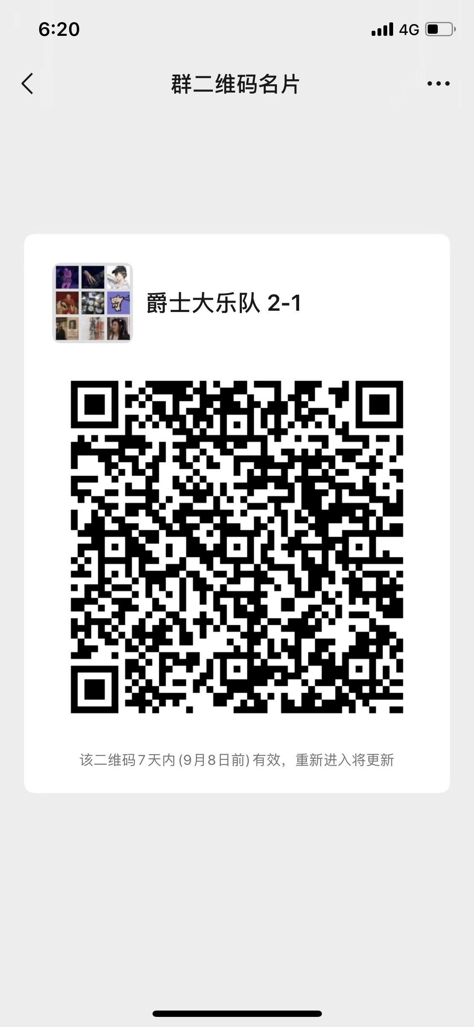 | 16
专业课 | 051638 | 爵士大乐队3(1班) | 2 | 李世海 | 1-18周 周三11,12 | 周三 | 微信 | 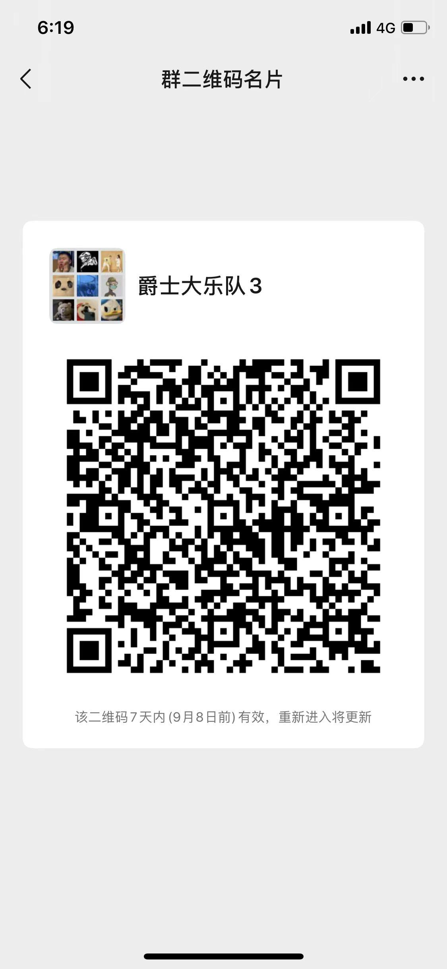 | 18
专业课 | 051175 | 乐队合奏2-1(1班) | 2 | 肖骏 | 1-18周 周二9,10 | 周二 | QQ |  | 20
专业课 | 051177 | 乐队合奏3-1(1班) | 2 | 刘硕秋 | 1-18周 周一7,8 | 周一 | 微信 | 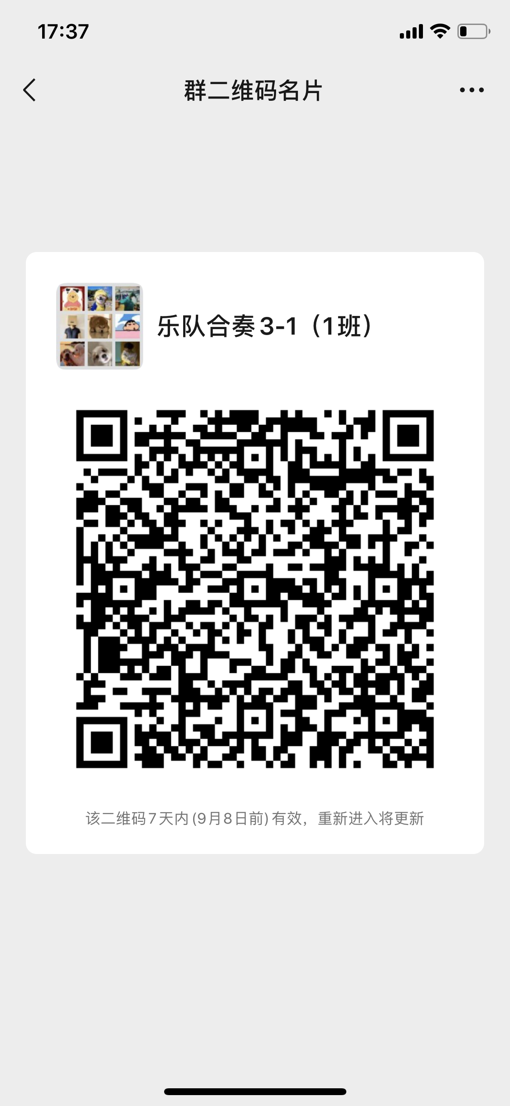 | 16
专业课 | 051177 | 乐队合奏3-1(2班) | 2 | 曹侃 | 1-18周 周二5,6 | 周二 | 微信 | 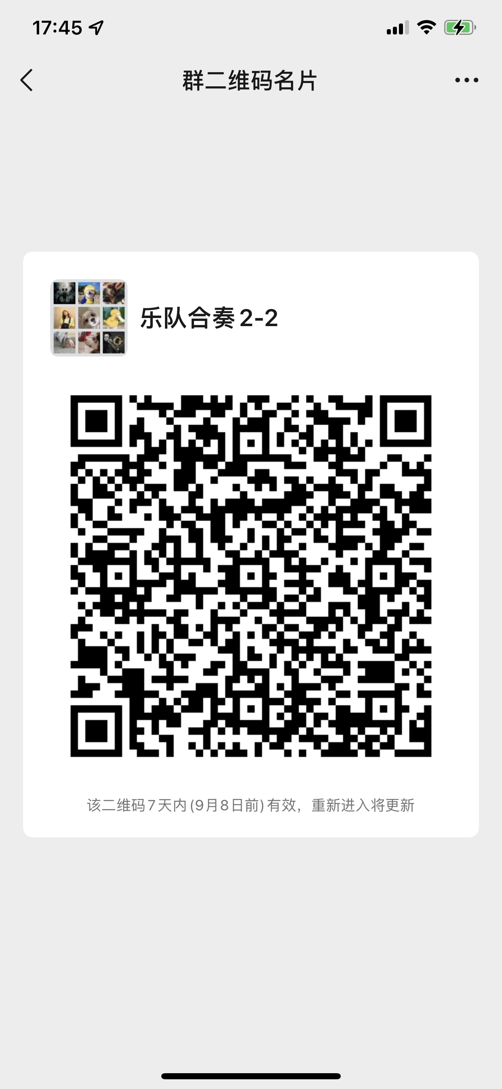 | 19
专业课 | 051032 | 乐器演奏3-1(1班) | 2 | 王露 | 1-18周 周五3.4 | 周三 | 微信 | 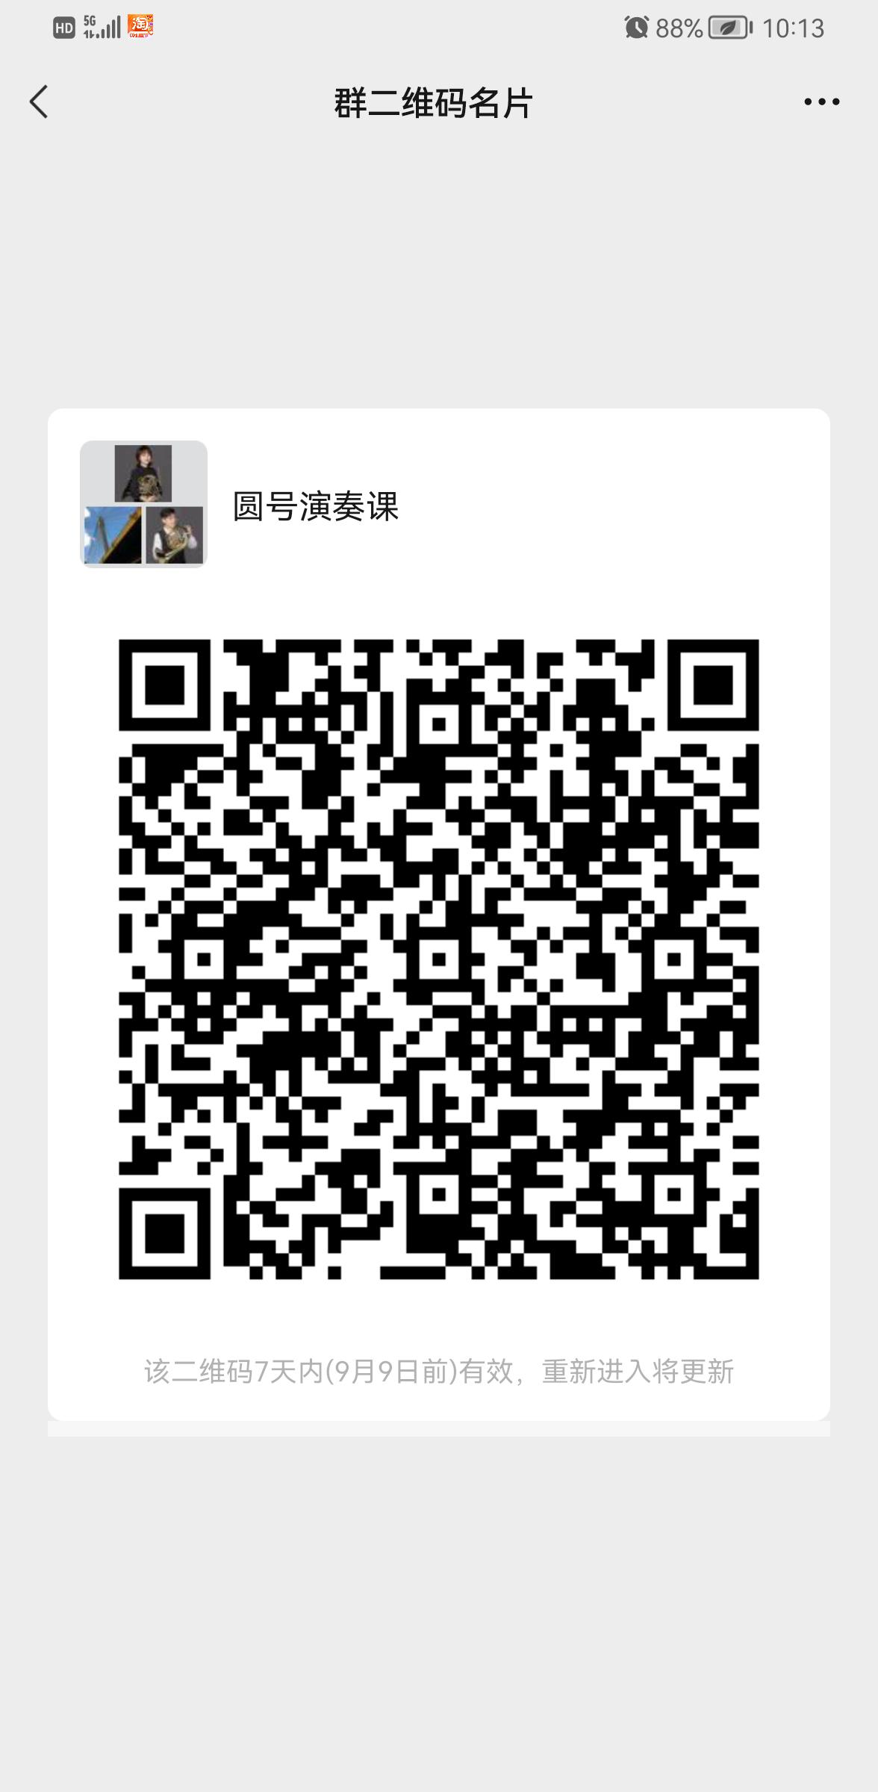 | 10
专业课 | 051288 | 流行舞2-1(1班) | 2 | 王佳佳 | 1-18周 周二7,8 | 周二 | 微信 | 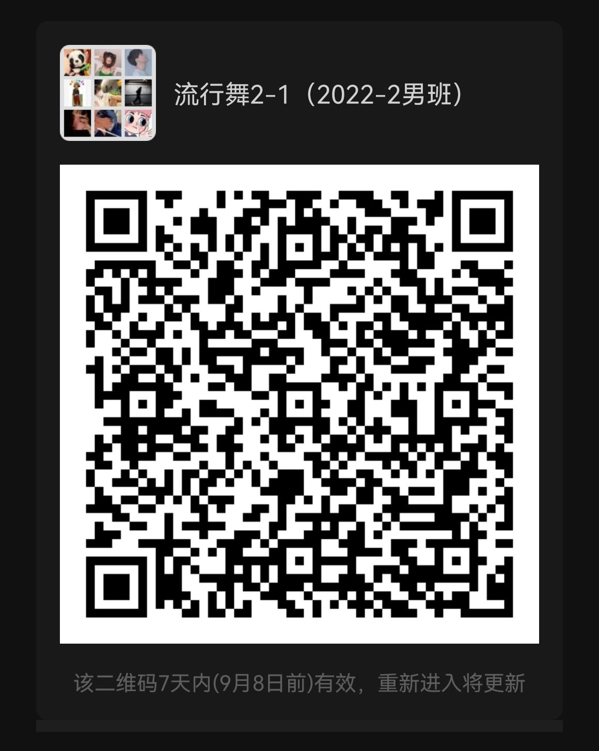 | 10
专业课 | 051288 | 流行舞2-1(2班) | 2 | 王佳佳 | 1-18周 周四7,8 | 周四 | 微信 | 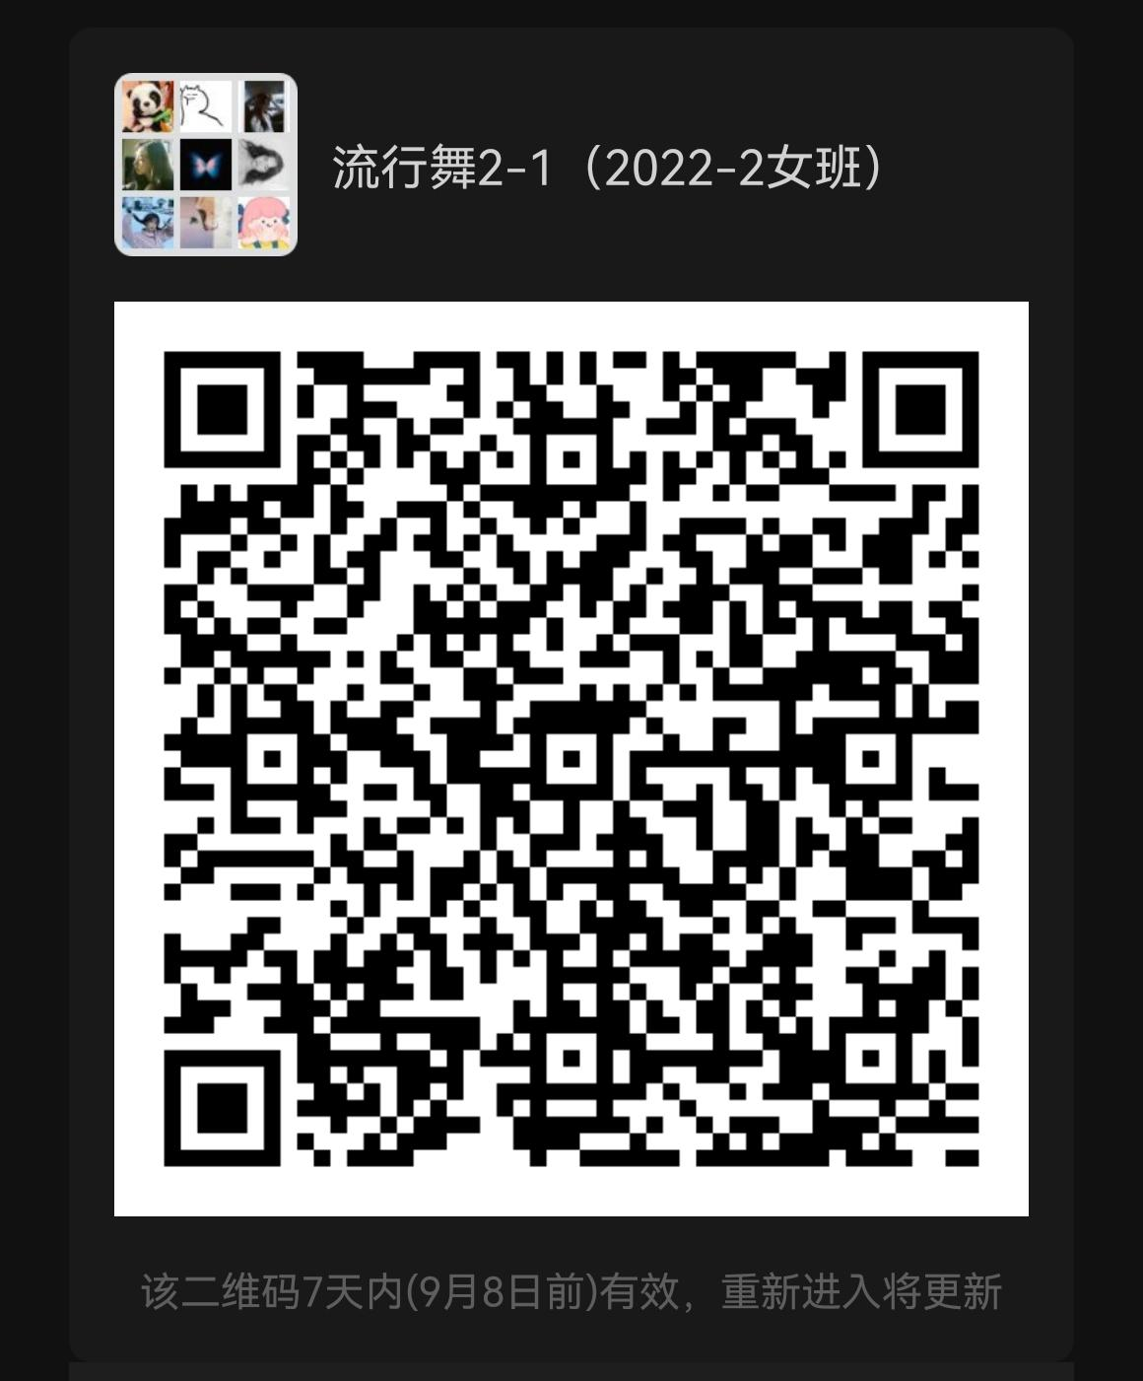 | 16
专业课 | 051594 | 流行音乐创作4(1班) | 2 | 任薇 | 1-18周 周三中午 | 周三 | qq群 | 892040270 | 1
专业课 | 051304 | 录音棚实践1(1班) | 2 | 冯博 | 1-18周 周四5,6 | 周四 | qq群 | 1050365997 | 9
专业课 | 051304 | 录音棚实践1(2班) | 2 | 冯博 | 1-18周 周四7,8 | 周四 | qq群 | 1050388042 | 8
专业课 | 051304 | 录音棚实践1(3班) | 2 | 冯博 | 1-18周 周五5,6 | 周五 | qq群 | 1050247762 | 9
专业课 | 051304 | 录音棚实践1(4班) | 2 | 冯博 | 1-18周 周五7,8 | 周五 | qq群 | 827724201 | 10
专业课 | 051228 | 市场营销1(1班) | 2 | 黄德俊 | 1-18周 周二5,6 | 周二 | 超星 | 759905369 | 32
专业课 | 051616 | 舞台效果设计-1(1班) | 2 | 冯博 | 1-18周 周二9,10 | 周二 | qq群 | 662098956 | 31
专业课 | 051106 | 演唱组合-1(3班) | 2 | 钱琨 | 1-18周 周二中午 | 周二 | QQ群 | 257359322 | 35
专业课 | 051108 | 演唱组合-3(1班) | 2 | 钱琨 | 1-18周 周三3,4 | 周三 | QQ群 | 296702073 | 34
专业课 | 051338 | 音乐传播调研1(1班) | 2 | 黄德俊 | 1-18周 周二3,4 | 周二 | 超星 |  | 30
专业课 | 051640 | 音乐创作文献导读与文论写作(1班) | 2 | 章崇彬 | 1-18周 周二中午,5,6 | 周二 | qq群 | 253088315 | 7
专业课 | 051607 | 音乐混音技术(1班) | 2 | 冯博 | 1-18周 周一5,6 | 周一 | 微信群 | 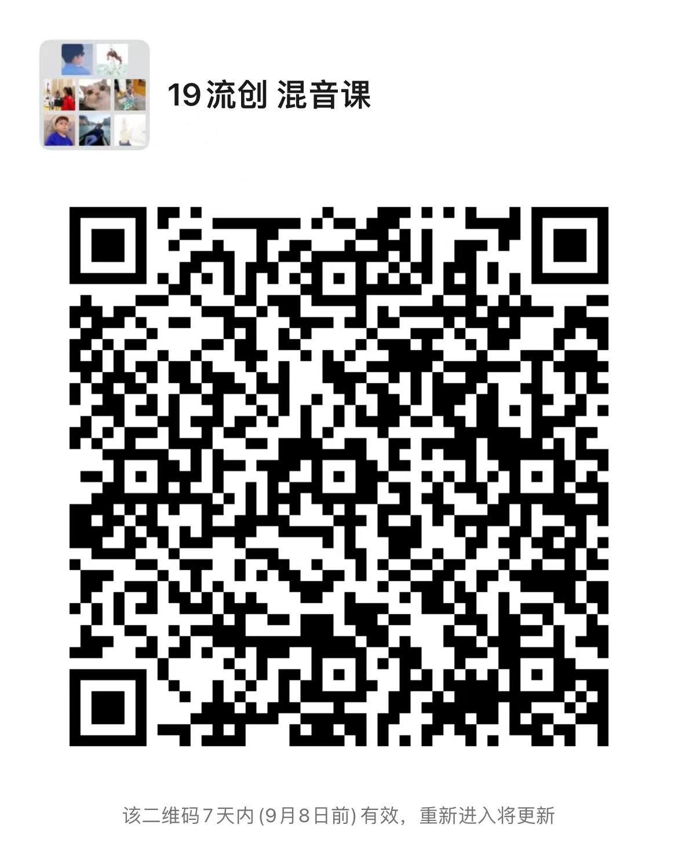 | 10
专业课 | 051229 | 音乐评论与写作(1班) | 2 | 冯玲 | 1-18周 周二5,6 | 周二 | QQ群 | 883036268 | 32
专业课 | 051521 | 音效设计1(1班) | 2 | 叶青 | 1-18周 周一7,8 | 周一 | QQ群 |  | 30
专业课 | 051545 | 专题实践1(1班) | 2 | 叶青 | 1-18周 周一3,4 | 周一 | 微信 | 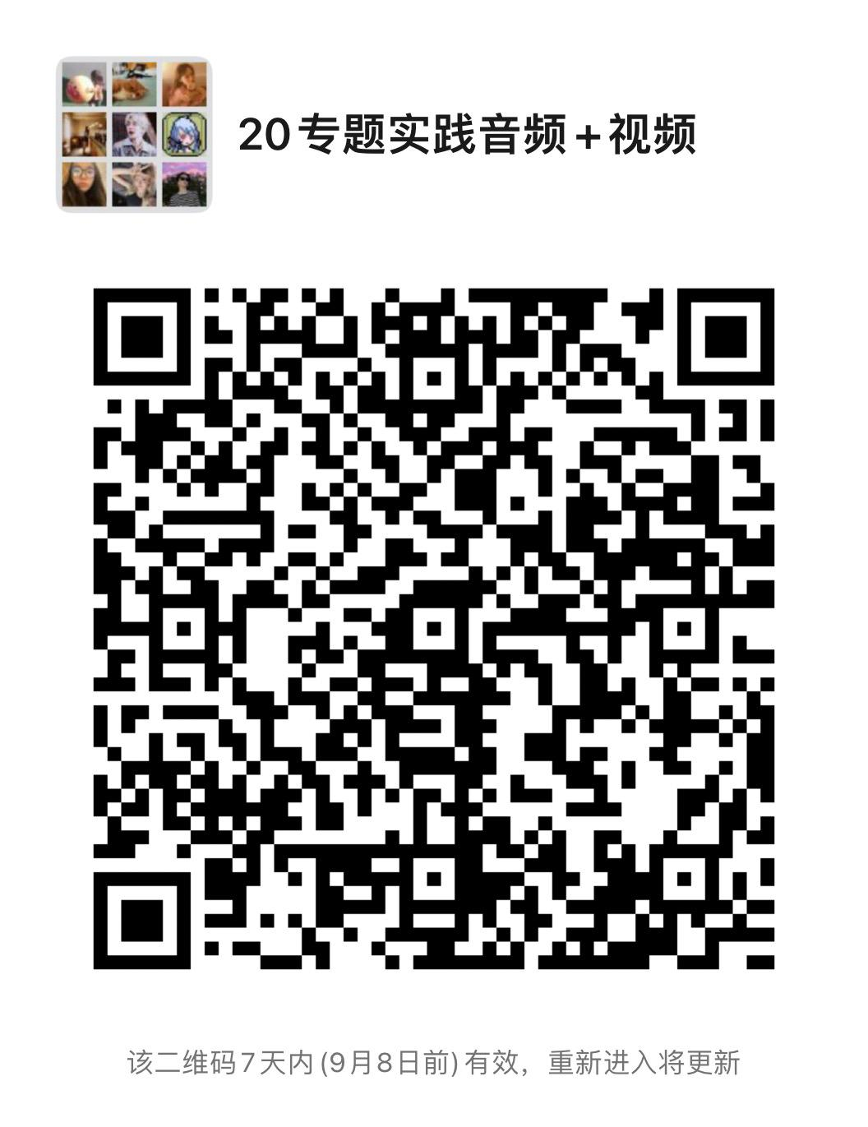 | 9
专业课 | 051545 | 专题实践1(2班) | 2 | 秦越 | 1-18周 周四7,8 | 周四 | 微信 | 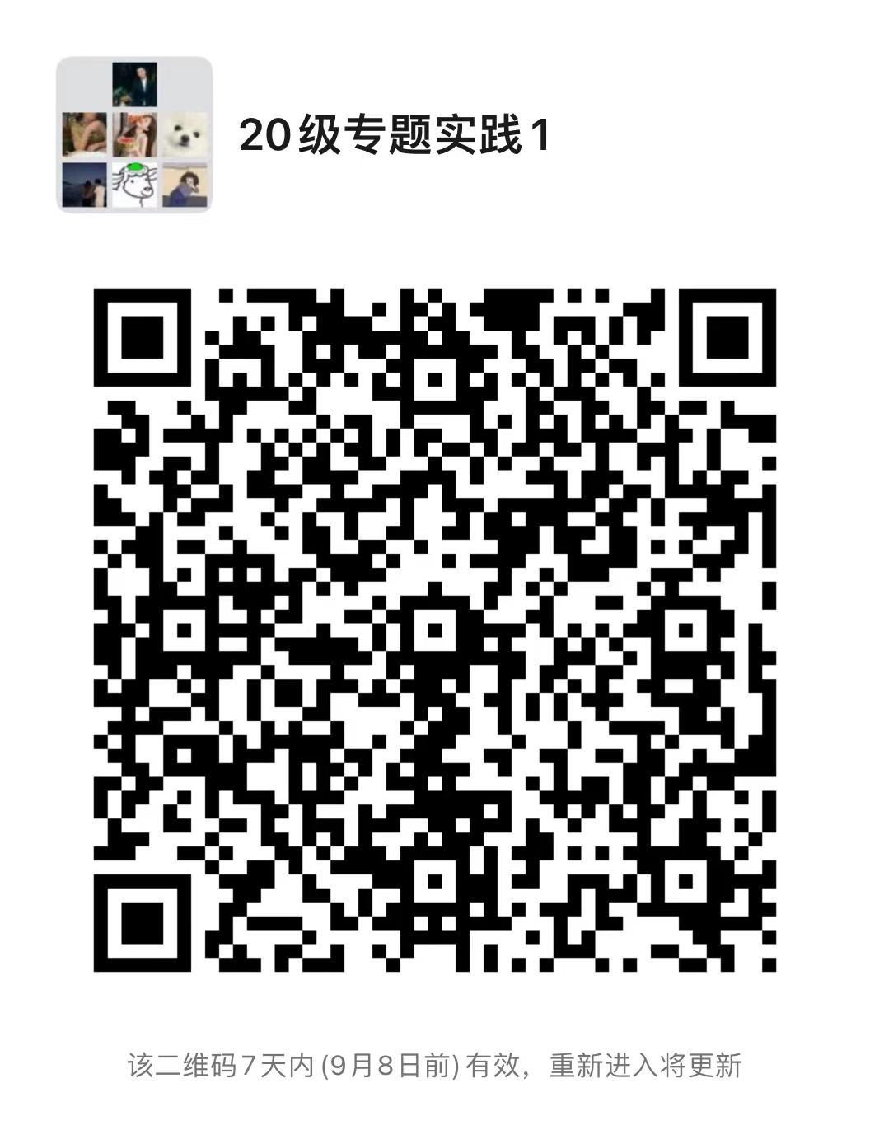 | 7
专业课 | 051545 | 专题实践1(3班) | 2 | 冯玲 | 1-18周 周二中午 | 周二 | 微信 | 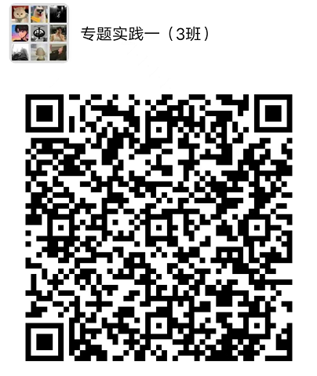 | 10
专业课 | 051545 | 专题实践1(7班) | 2 | 刘硕秋 | 1-18周 周一9,10 | 周一 | 微信 | 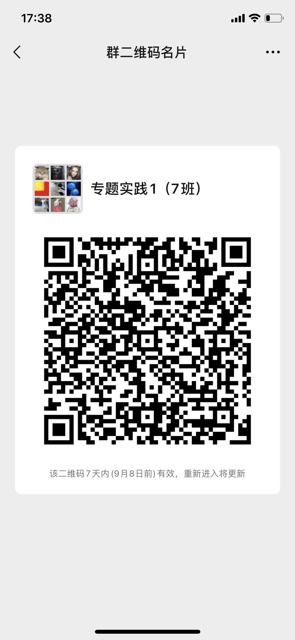 | 21
专业课 | 051545 | 专题实践1(8班) | 2 | 郗岳 | 1-18周 周四9,10 | 周四 | 微信 | 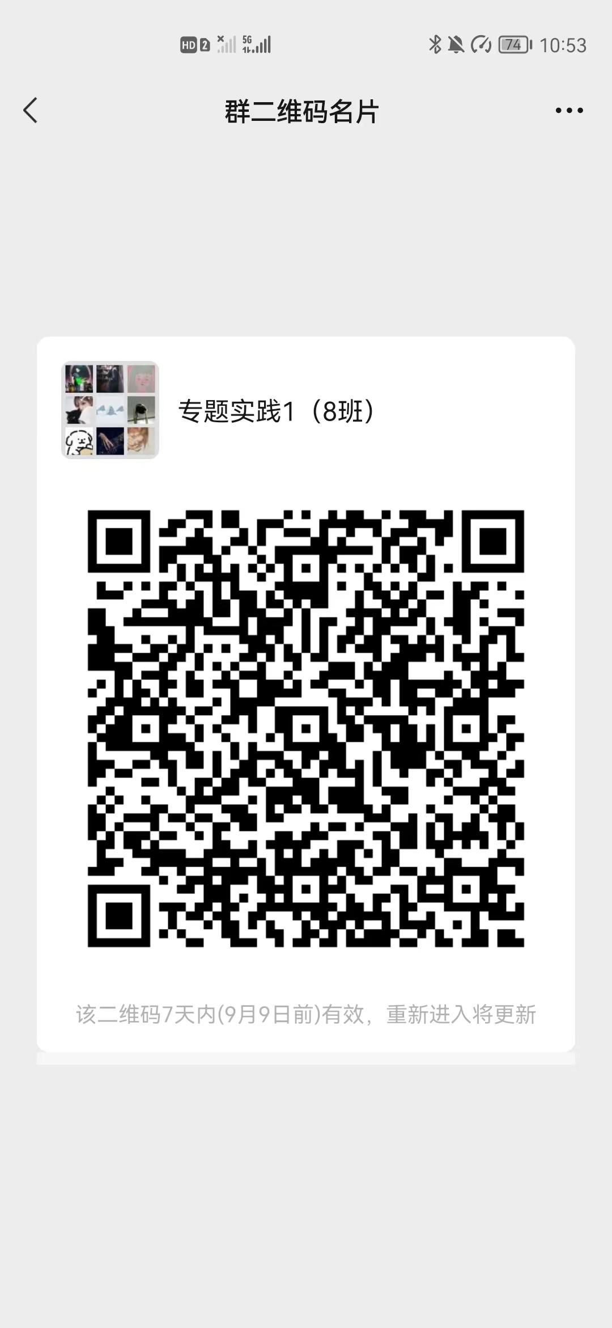 | 15
专业课 | 051545 | 专题实践1(7班) | 2 | 姚毅萱 | 1-18周 周一9,10 | 周一 | 微信群 | 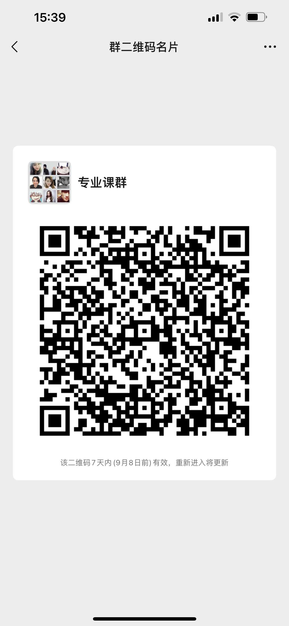 | 17
专业课 | 051545 | 专题实践1(8班) | 2 | 陈星 | 1-18周 周四9,10 | 周四 | 微信群 | 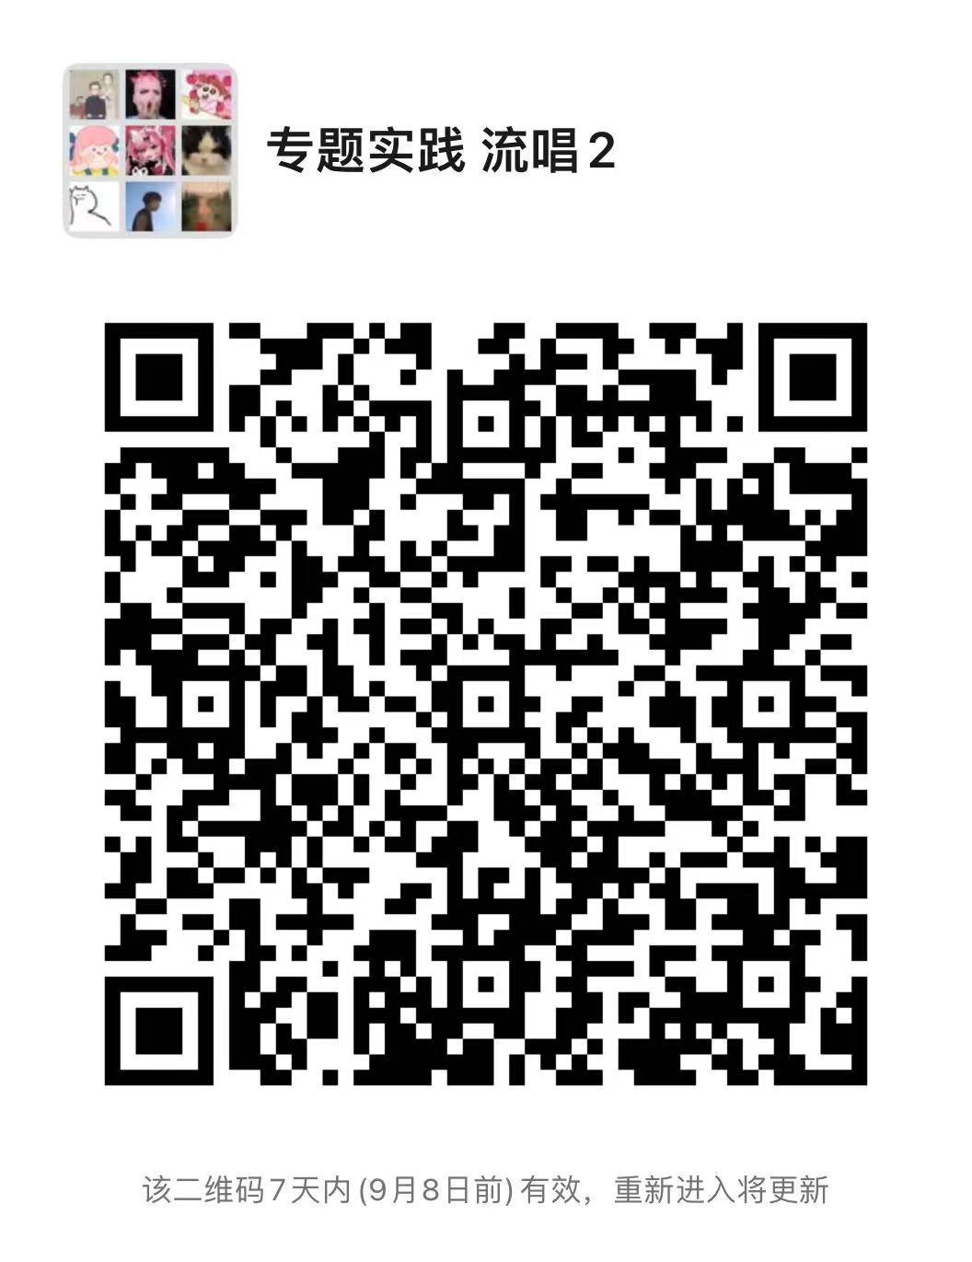 | 18
专业课 | 051545 | 专题实践1(9班) | 2 | 秦越 | 1-18周 周二1,2 | 周二 | QQ群 | 949515079 | 4
专业课 | 051545 | 专题实践1(10班) | 2 | 冯博 | 1-18周 周二中午 | 周二 | 微信群 | 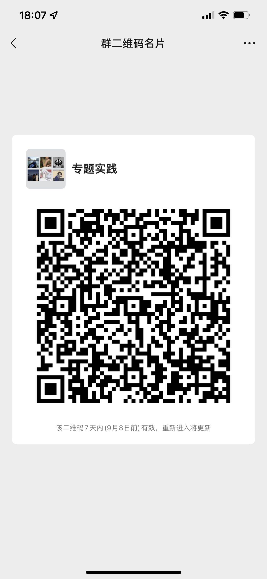 | 3 | 、
专业课 | 051171 | 作品分析2(1班) | 2 | 任薇 | 1-18周 周二3,4 | 周二 | qq群 | 708979108 | 10 | 、

